Evaluation Warning: The document was created with Spire.Doc for .NET.

Гипертекст в тексте может выглядеть как [гипертекст](https://royallib.com/author/stayn_robert.html), а может как [гипертекст](https://www.youtube.com/) на [гипертексте](https://www.youtube.com/), где [гипертекст](https://www.youtube.com/) сам является [гипертекстом](https://www.youtube.com/)

[Гипертекст](https://www.youtube.com/) поможет людям лучше понять текст.

Сноски

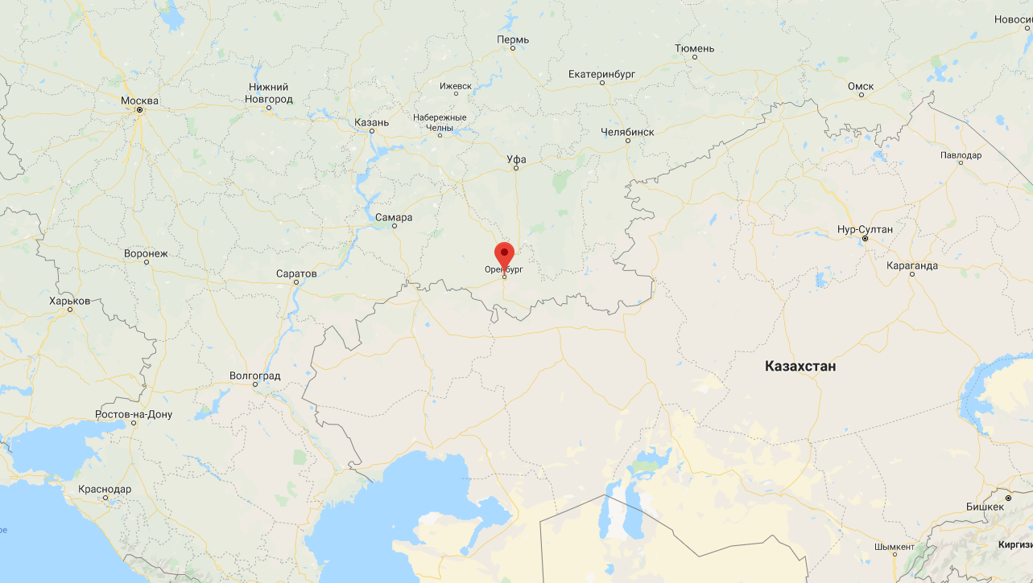

la lal la lal al al al